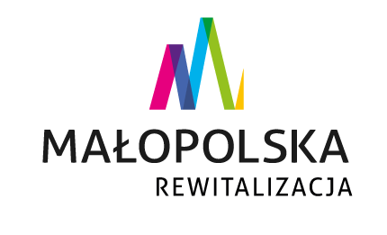
Formularz zgłoszenia na warsztaty doradcze
Aktualizacja GPR
w efekcie jego monitorowania i oceny
Formuła: stacjonarna

Termin warsztatów (proszę zaznaczyć jeden termin):
- 31 maja 2022 r.

- 1 czerwca 2022 r.

Imię i nazwisko uczestnika szkolenia: ……………………………………………….

Gmina: …………………………………………………………………………………………………

Adres mailowy: …………………………………………………………………………………..

Numer telefonu:………………………………………………………………………………….

Wyrażam zgodę na przetwarzanie moich danych osobowych zawartych w niniejszym formularzu przez Administratora danych osobowych – Województwo Małopolskie z siedzibą w z siedzibą w Krakowie, ul. Basztowa 22, 31-156 Kraków, adres do korespondencji ul. Racławicka 56, 30-017 Kraków) w celu związanym z realizacją warsztatów pn. „Aktualizacja GPR w efekcie jego monitorowania i oceny”, w ramach projektu polegającego na wzmacnianiu zdolności gmin do programowania i wdrażania działań rewitalizacyjnych, współfinansowanego ze środków Unii Europejskiej w ramach Programu Operacyjnego Pomoc Techniczna 2014-2020. Wyrażenie zgody jest dobrowolne, jednak niezbędne do realizacji wskazanego wyżej celu.


